Communiqué de presse

Liebherr fabrique des systèmes de chauffage, ventilation et climatisation au propane pour le Nordic Express de Stadler

⸺
Stadler Rheintal AG a chargé Liebherr-Transportation Systems de fournir 166 systèmes de chauffage, ventilation et climatisation destinés au NT FLIRT NEX de Stadler, un train aussi connu sous le nom de Nordic Express. Le fluide frigorigène utilisé dans ces systèmes est le propane, une alternative plus respectueuse de l’environnement que les liquides de refroidissement classiques.
Korneuburg (Autriche), octobre 2024 – Le constructeur ferroviaire suisse Stadler Rheintal AG a confié à Liebherr-Transportation Systems la fourniture et la maintenance de systèmes de chauffage, ventilation et climatisation. La livraison, qui durera plusieurs années, devrait commencer début 2025. La commande de base porte sur 34 groupes cabine et 132 groupes voyageurs qui seront installés sur 17 rames Nordic Express. La nouvelle série de trains longue distance NT FLIRT NEX s’appuie sur la plateforme FLIRT (Fast Light Innovative and Regional Train) de Stadler.
Les systèmes de chauffage, ventilation et climatisation mis au point par Liebherr utilisent le fluide frigorigène R290, c’est-à-dire le propane. Avec un potentiel de réchauffement global (PRG) de trois, il constitue une alternative plus respectueuse de l’environnement que les réfrigérants chimiques classiques. Les unités sont fabriquées dans les installations de Liebherr-Transportation Systems Marica EOOD à Tsaratsovo/Plovdiv en Bulgarie, centre d’excellence de Liebherr pour la fabrication de systèmes de chauffage, ventilation et climatisation.
Les systèmes au propane de Liebherr s’entretiennent comme les systèmes classiques, à ceci près que les mesures de sécurité relatives au propane s’appliquent. Grâce à eux, les exploitants de véhicules ferroviaires ont accès à une solution de climatisation fiable qui minimise les temps d’arrêt. « Nous sommes très heureux et remercions notre client Stadler pour la confiance qu’il nous accorde », a déclaré Roland Friedrich, Deputy General Manager/Business Management de Liebherr-Transportation Systems Mannheim GmbH et Key Account Manager du groupe Stadler Rail chez Liebherr. « Le propane est un fluide frigorigène efficace et respectueux de l’environnement ; et nos systèmes de chauffage, ventilation et climatisation comme nos offres de services répondent aux normes de sécurité. Nous proposons ainsi une solution fiable au service d’une mobilité plus durable. »
À propos de Liebherr-Aerospace & Transportation SAS
Liebherr-Aerospace & Transportation SAS, basée à Toulouse (France) est l'une des treize divisions du Groupe Liebherr et constitue l’un des principaux fournisseurs de solutions embarquées pour l’industrie aéronautique et du transport. L’entreprise contribue ainsi à un transport plus durable grâce à des produits innovants, des services de premier plan dans sa catégorie et des performances d’excellence.
Le portefeuille de produits aéronautiques proposé aux marchés civils et de défense est composé de systèmes d’air et de gestion thermique, de systèmes de commande de vol, de trains d’atterrissage ainsi que d’électronique embarquée. Pour les véhicules ferroviaires de tous types, Liebherr produit des systèmes de conditionnement d’air, ainsi que des systèmes hydrauliques passifs et actifs pour le freinage, l’amortissement, la direction des essieux et le nivellement. Liebherr propose en outre des systèmes de refroidissement pour remorques sur le marché des véhicules utilitaires.

À propos du groupe Liebherr – 75 years of moving forward
Le groupe Liebherr est une entreprise technologique familiale proposant une gamme de produits très diversifiée. L’entreprise figure parmi les plus grands fabricants mondiaux d’engins de construction. Elle offre également dans de nombreux autres domaines des produits et services haut de gamme axés sur les besoins des utilisateurs. Le Groupe compte aujourd’hui plus de 150 sociétés sur tous les continents. En 2023, il a employé plus de 50 000 collaboratrices et collaborateurs et a enregistré un chiffre d’affaires consolidé de plus de 14 milliards d’euros. Liebherr a été fondé en 1949 à Kirchdorf an der Iller, dans le sud de l’Allemagne, par Hans Liebherr. Depuis, les collaboratrices et collaborateurs ont pour objectif de convaincre leurs clients par des solutions exigeantes tout en contribuant au progrès technologique. C’est sous la devise « 75 years of moving forward » que le Groupe fête en 2024 ses 75 ans d’existence.

Image
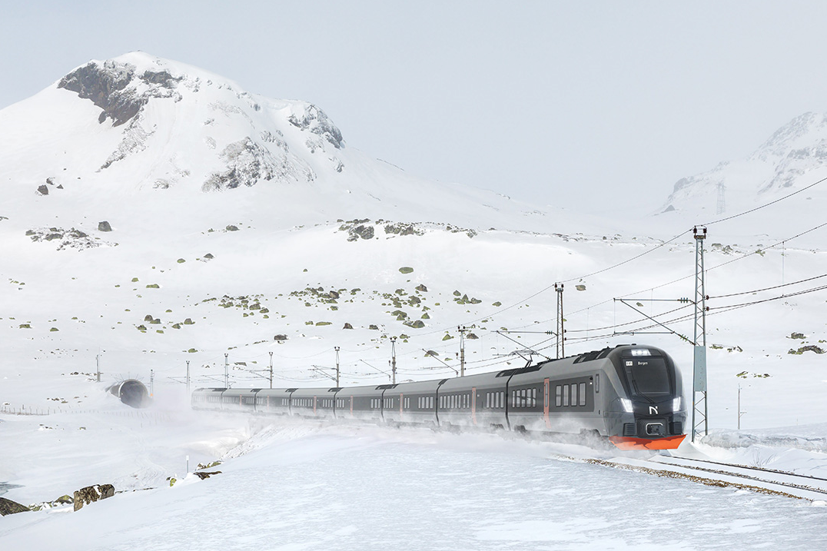
liebherr-stadler-nordic-express-copyright-stadler.jpg
Grâce aux systèmes conçus par Liebherr, les passagers du Nordic Express peuvent voyager confortablement. – © Stadler Rheintal AG
Contact
Ute Braam
Head of Corporate Communication
Téléphone : +49 8381 46 4403
Courriel : ute.braam@liebherr.com
Publié par
Liebherr-Aerospace & Transportation SAS
Toulouse / France
www.liebherr.com

